Приказ МИД России и Минюста РФ от 29 июня 2012 г. N 10489/124 "Об утверждении Административного регламента Министерства иностранных дел Российской Федерации и Министерства юстиции Российской Федерации по предоставлению государственной услуги по истребованию личных документов" (с изменениями и дополнениями)

Административный регламент Министерства иностранных дел Российской Федерации и Министерства юстиции Российской Федерации по предоставлению государственной услуги по истребованию личных документов
Приложение N 8
к Административному регламенту

Блок-схемы
последовательности действий по предоставлению государственной услуги по истребованию личных документов

Условные обозначения:

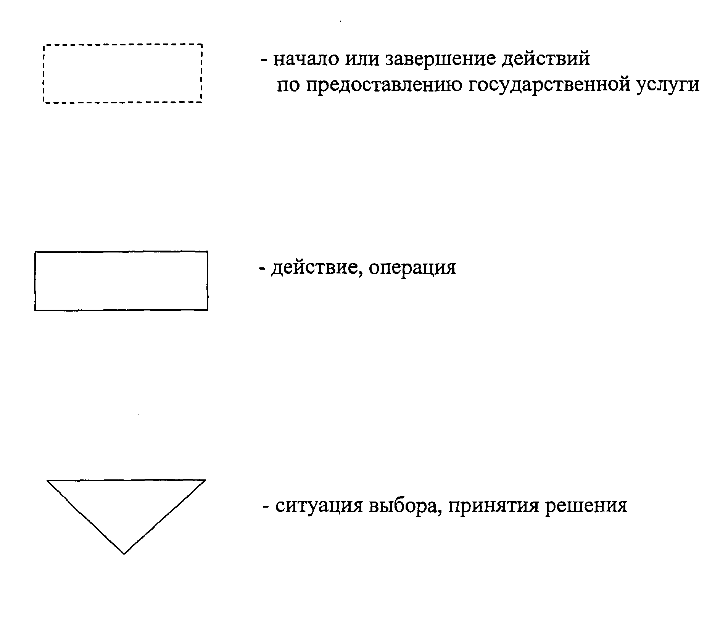

Блок-схема N 1
предоставления Департаментом МИД России государственной услуги по истребованию личных документов с территории иностранных государств

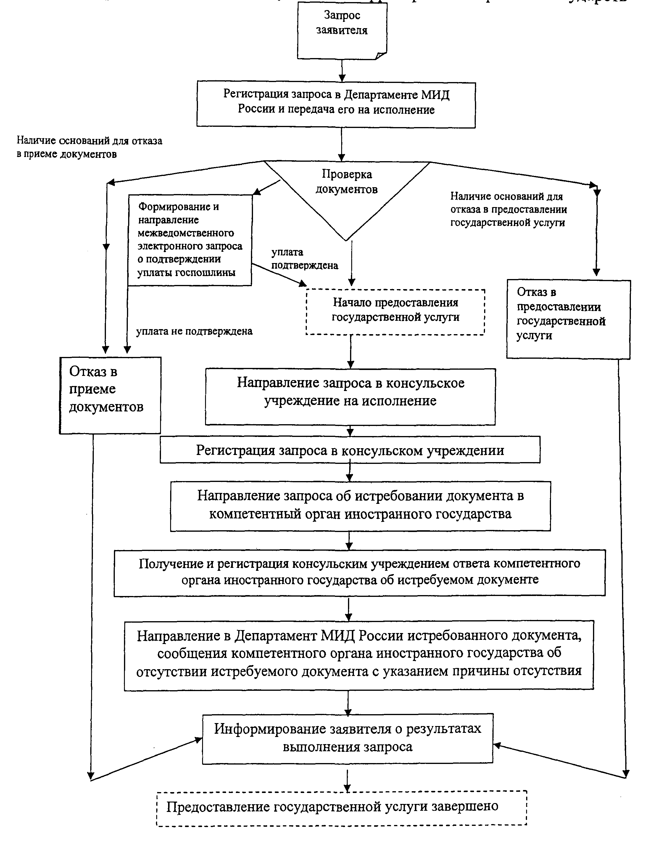

Блок-схема N 2
предоставления консульским учреждением государственной услуги по истребованию личных документов с территории Российской Федерации

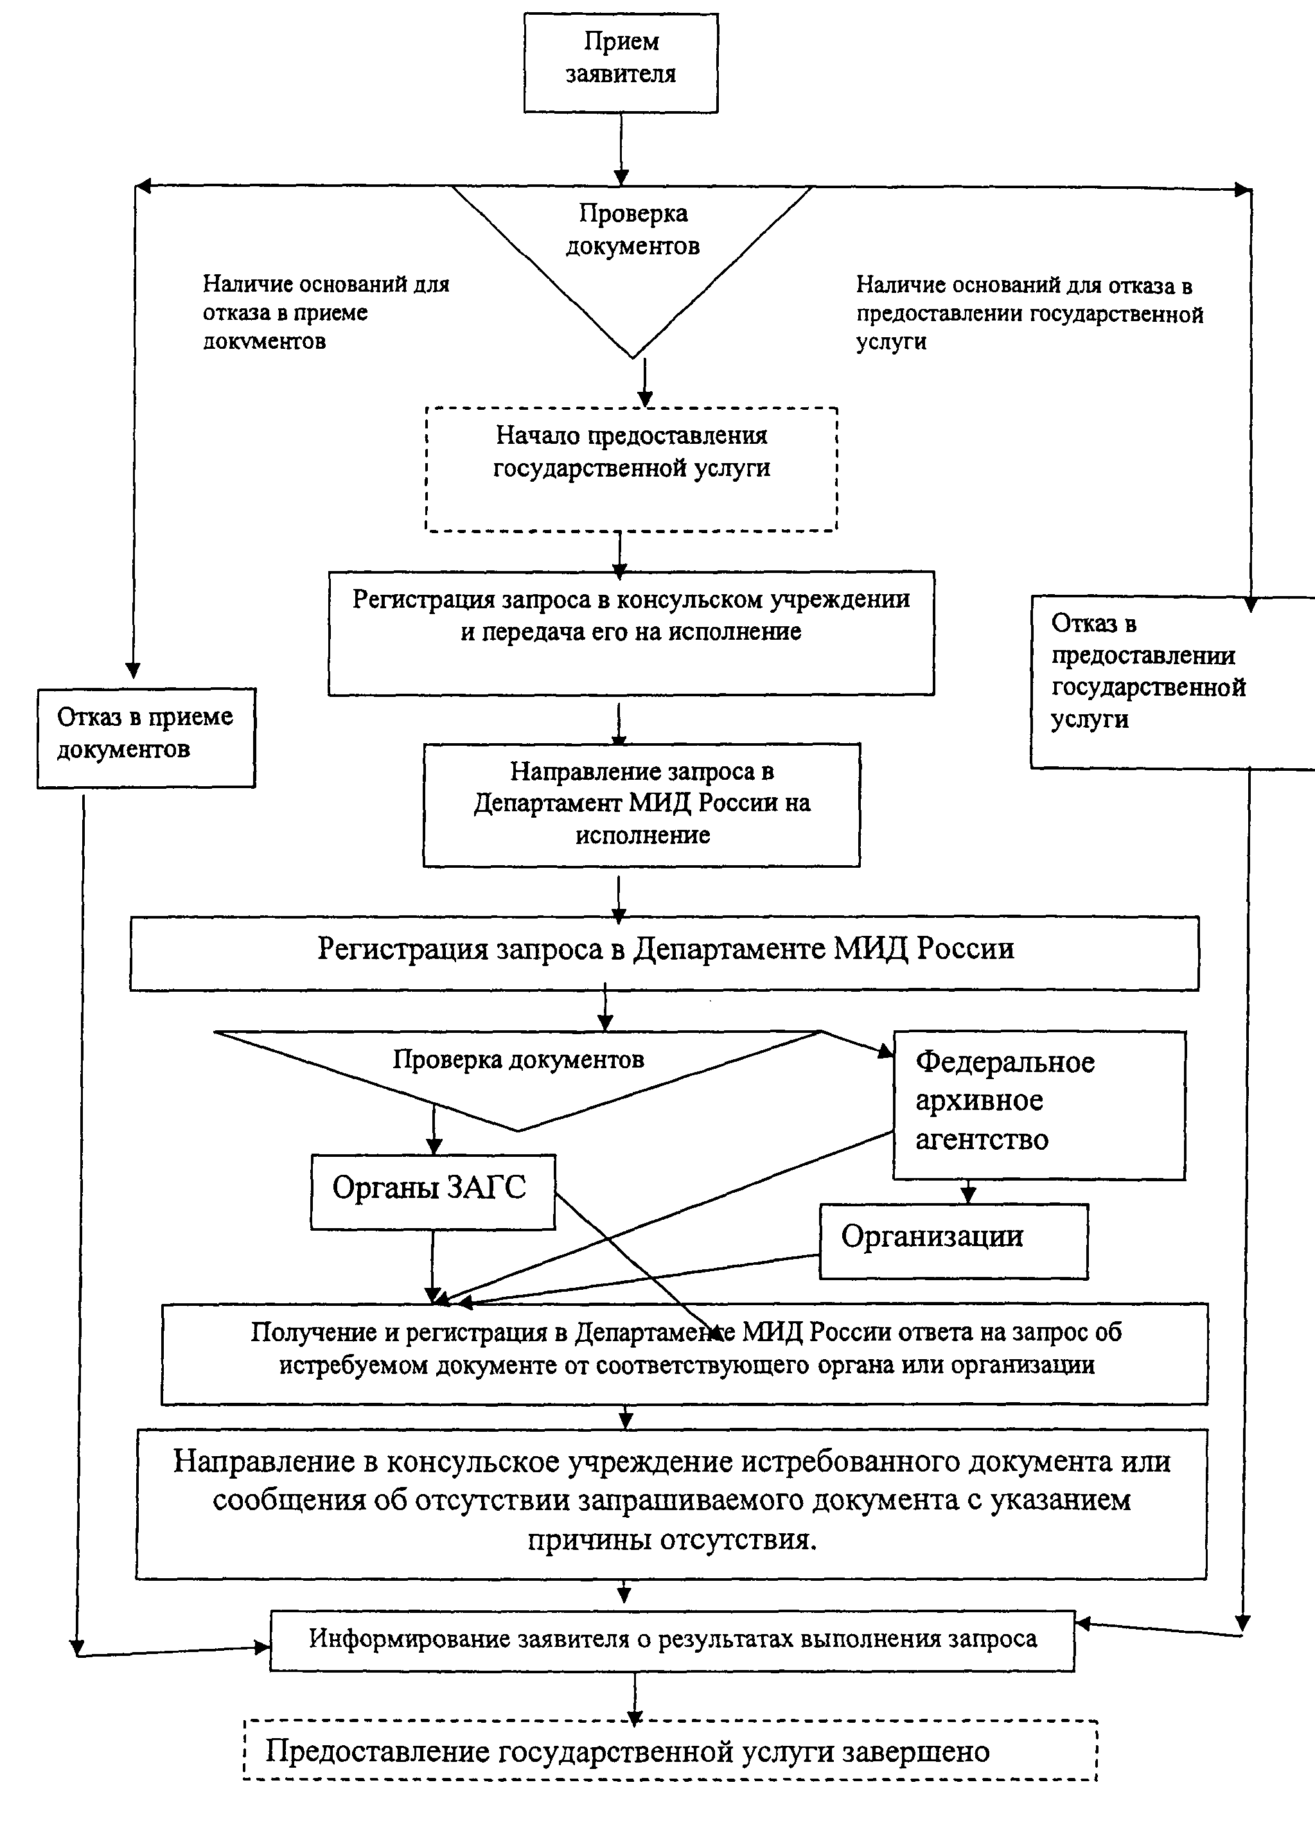

Блок-схема N 3
Предоставления Департаментом Минюста России, территориальными органами Минюста России, органами ЗАГС государственной услуги по истребованию личных документов с территории иностранных государств

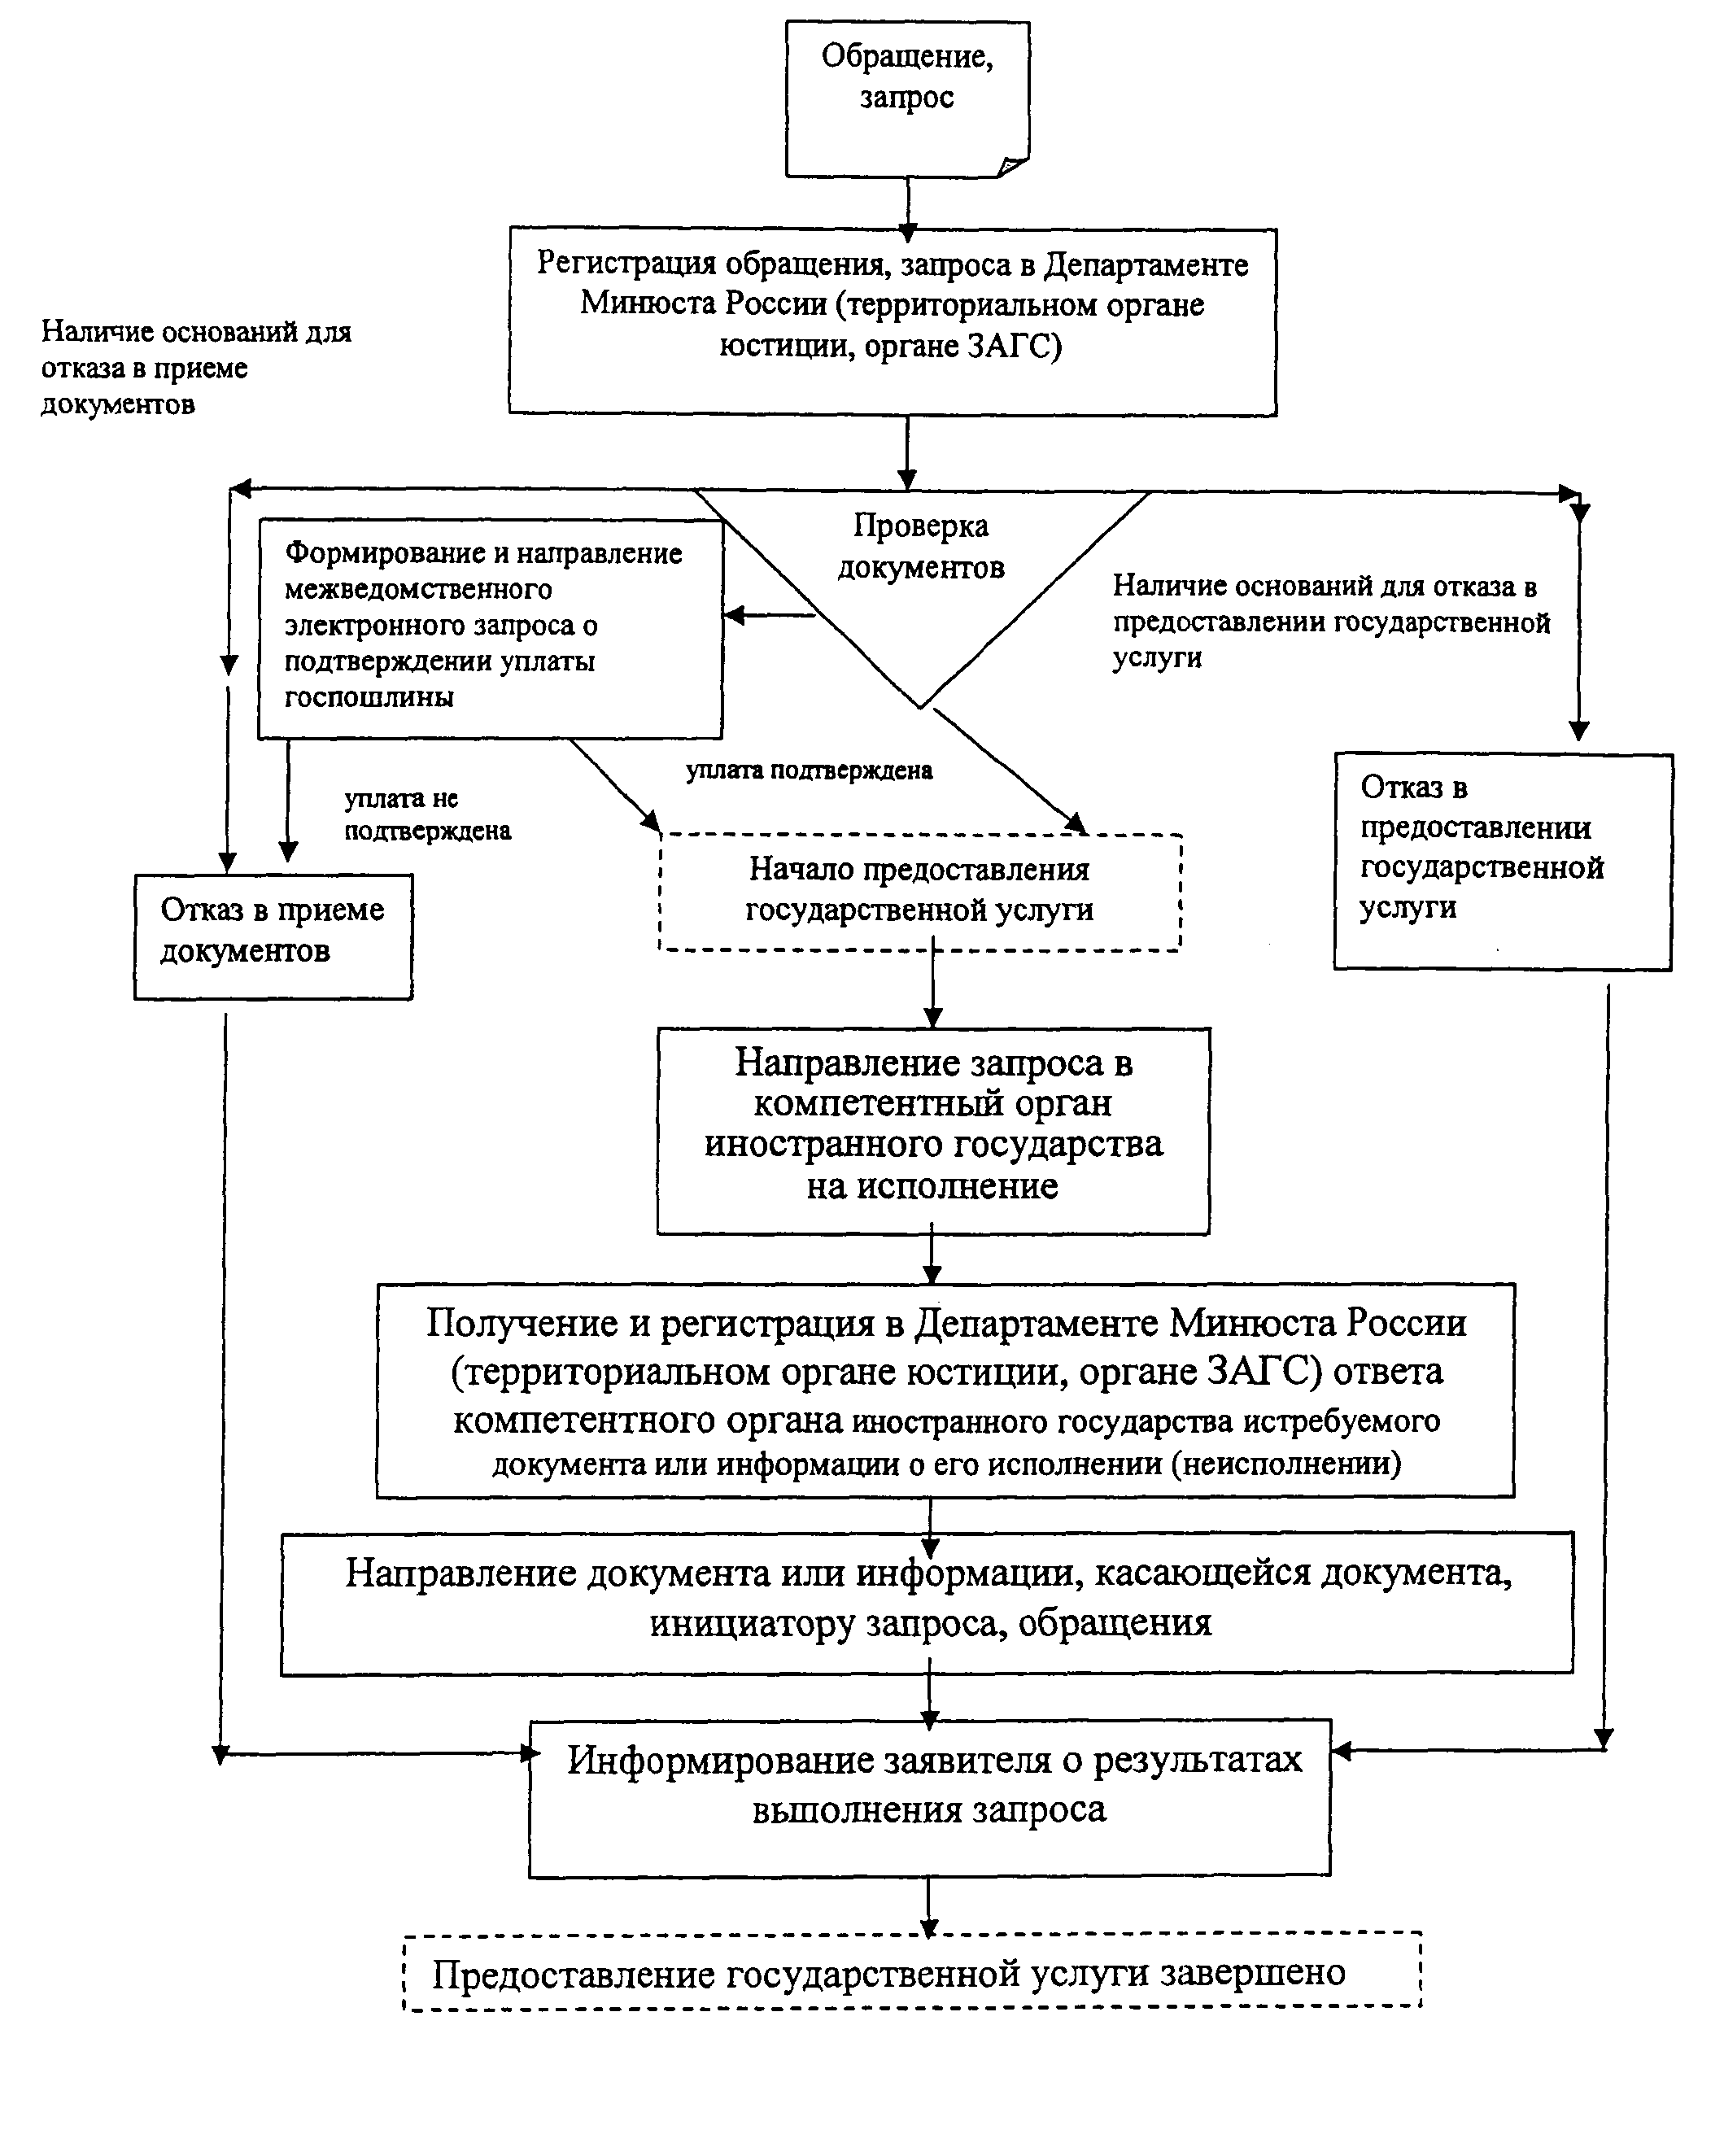

Блок-схема N 4
Предоставления Департаментом Минюста России, территориальными органами Минюста России, органами ЗАГС государственной услуги по истребованию личных документов с территории Российской Федерации

